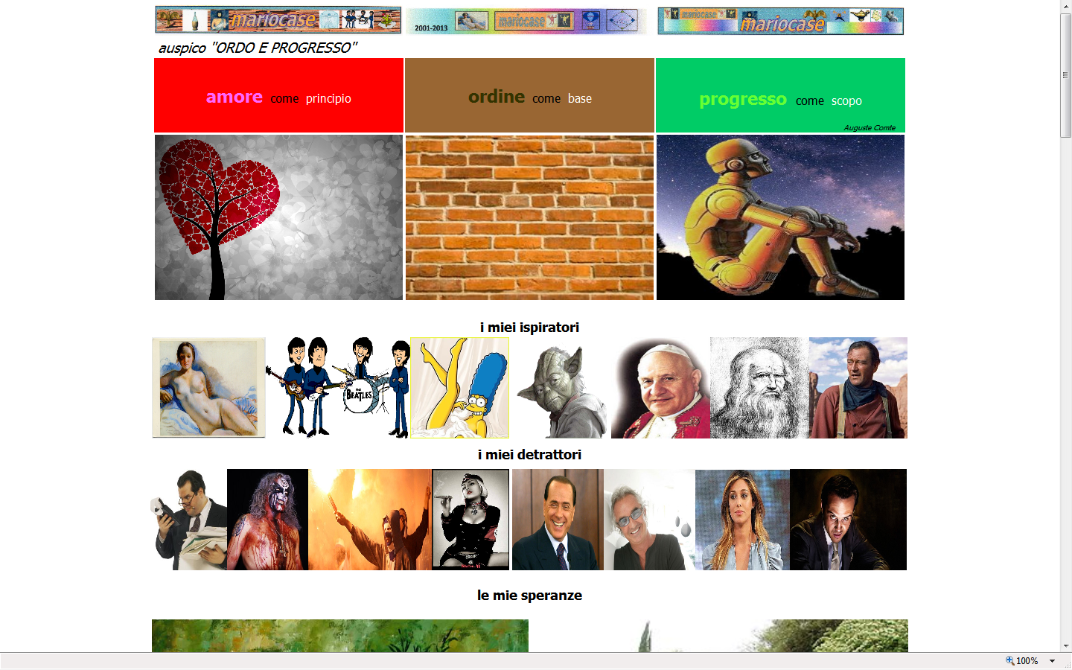
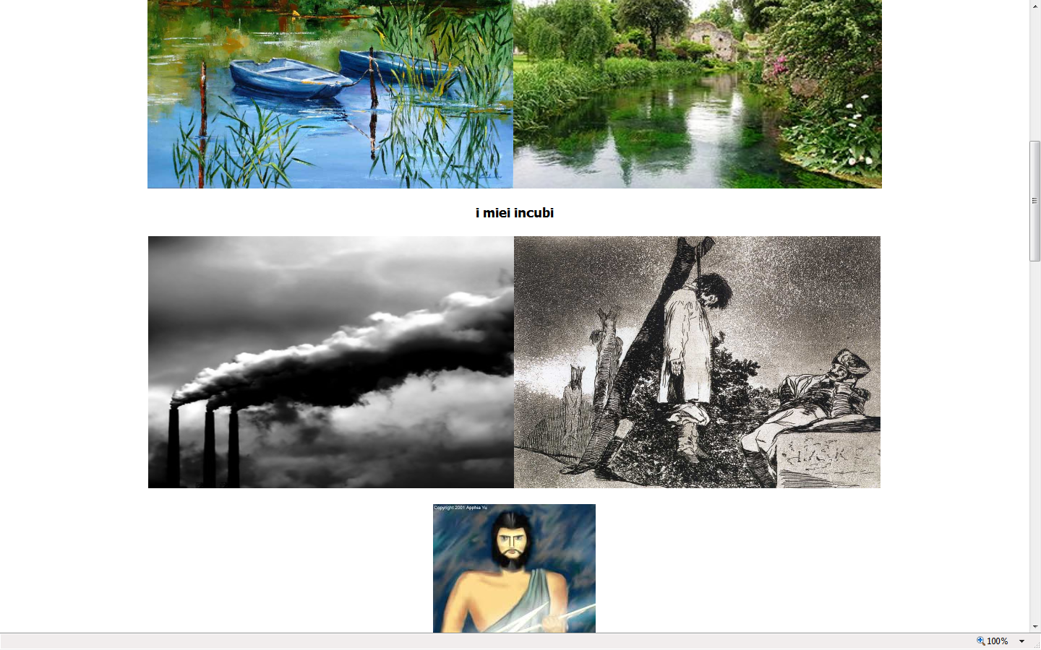

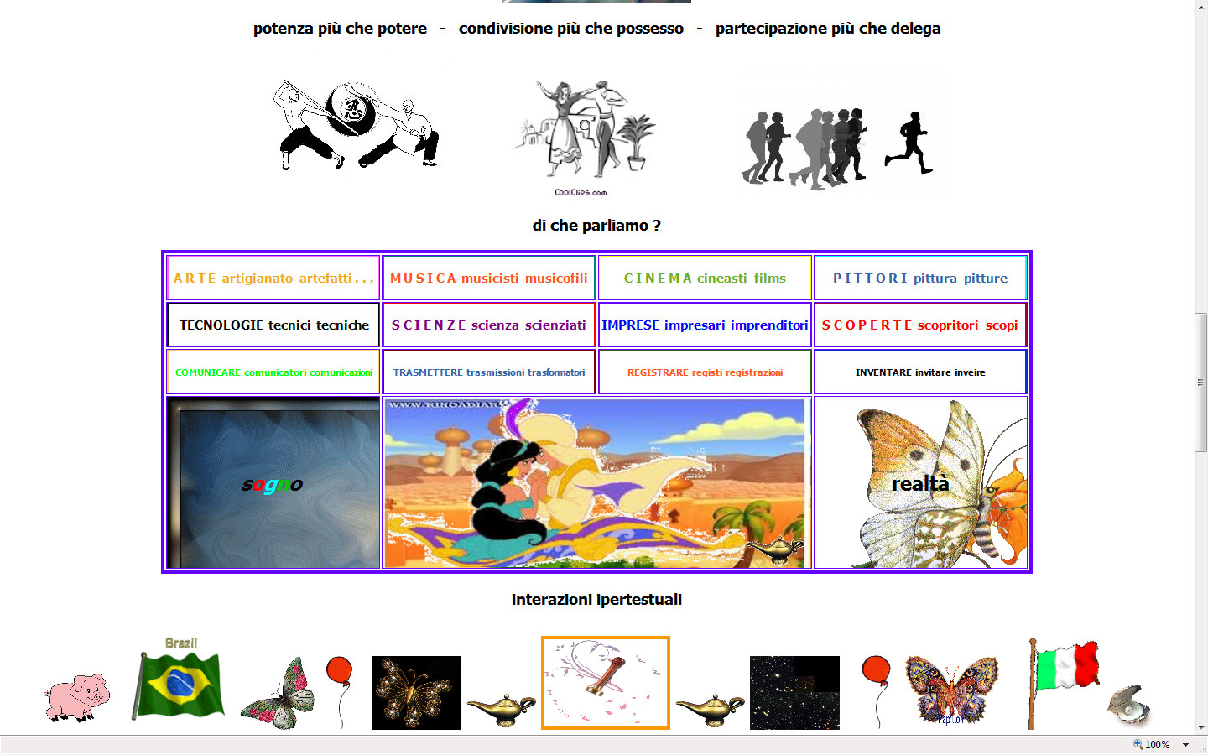
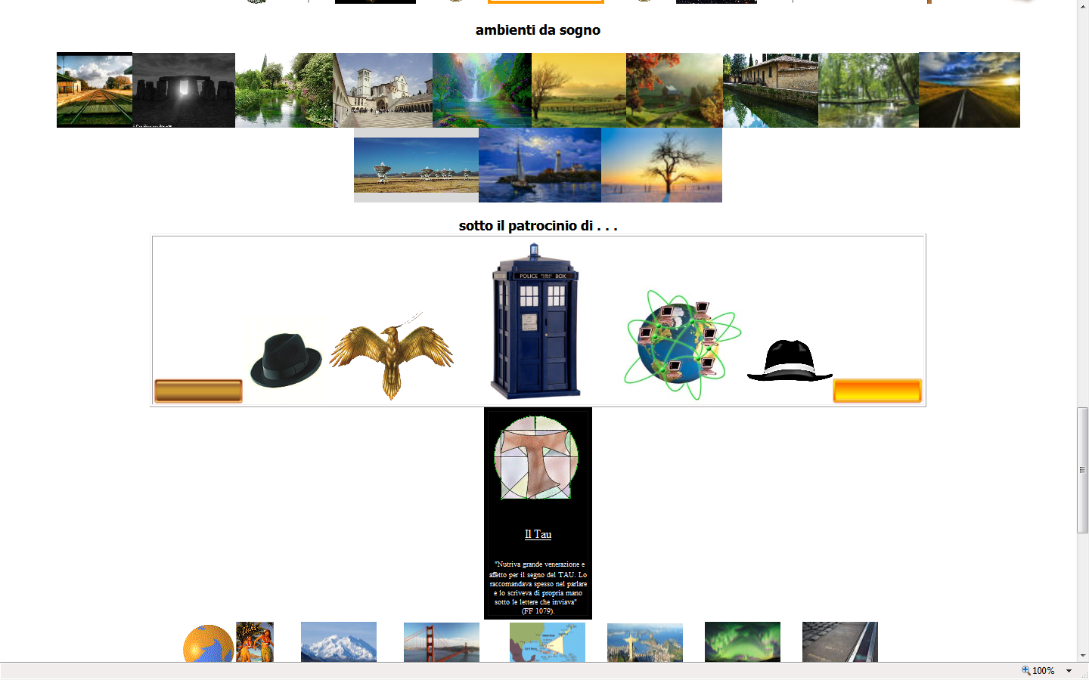

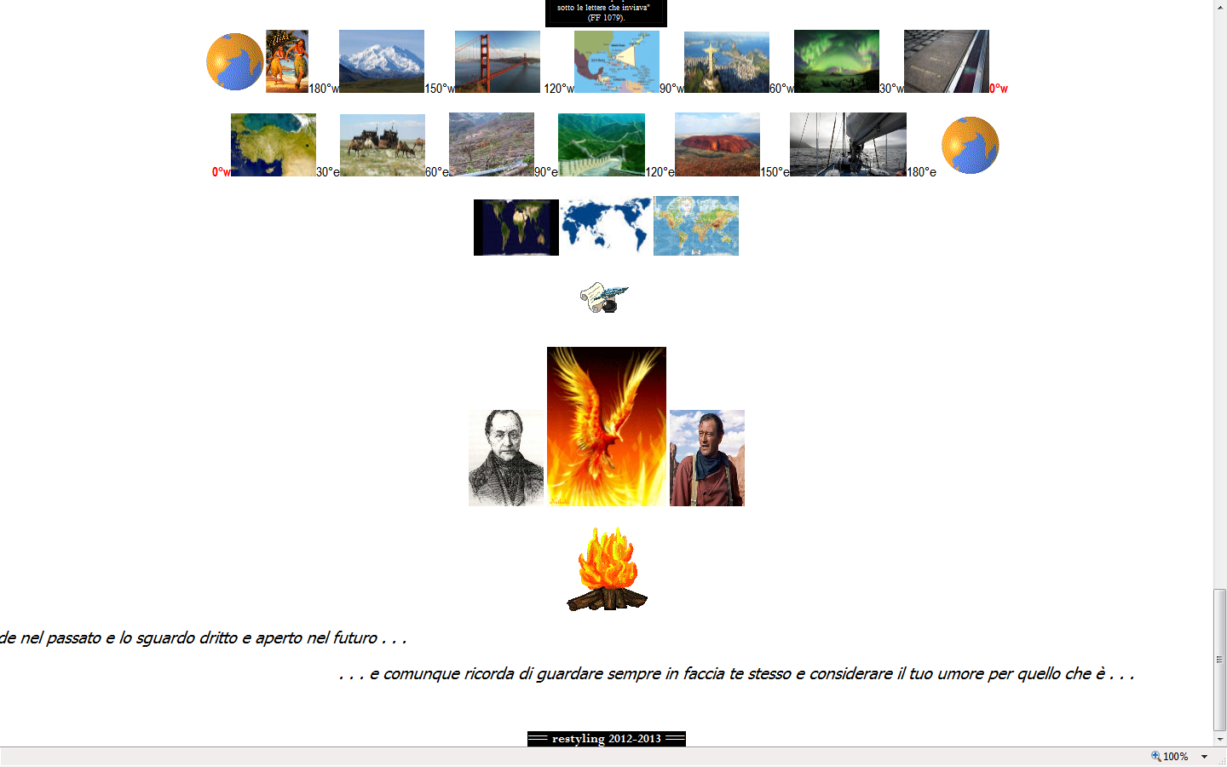
Qui provo a spiegare i miei intenti:
sempre usando come editor FRONTPAGE 2003, ma non escludendo nuovi più potenti e aggiornati editor , intendo portare avanti le mie idee, i miei piaceri, le mie scoperte e le mie proposte, per costruire all’ alba dei miei 61 anni e prima che l’ ALZHEIMER mi porti via le residue facoltà mentali e di cuore, un quadro organico e coerente della psiche e delle esperienze vissute, vivide e viventi o da vivere e vivibili, alla luce del recuperato COMTE e del sempre valido, rude, autentico e ruvido, con cuore d’ oro, ROOSTER COGBURN alias IL GRINTA alias John Waine . . .
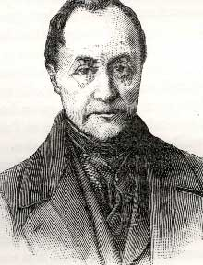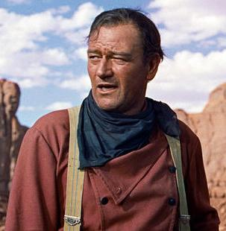
MarioCase 2013

